Alerta naranja se extiende a más cantones del país
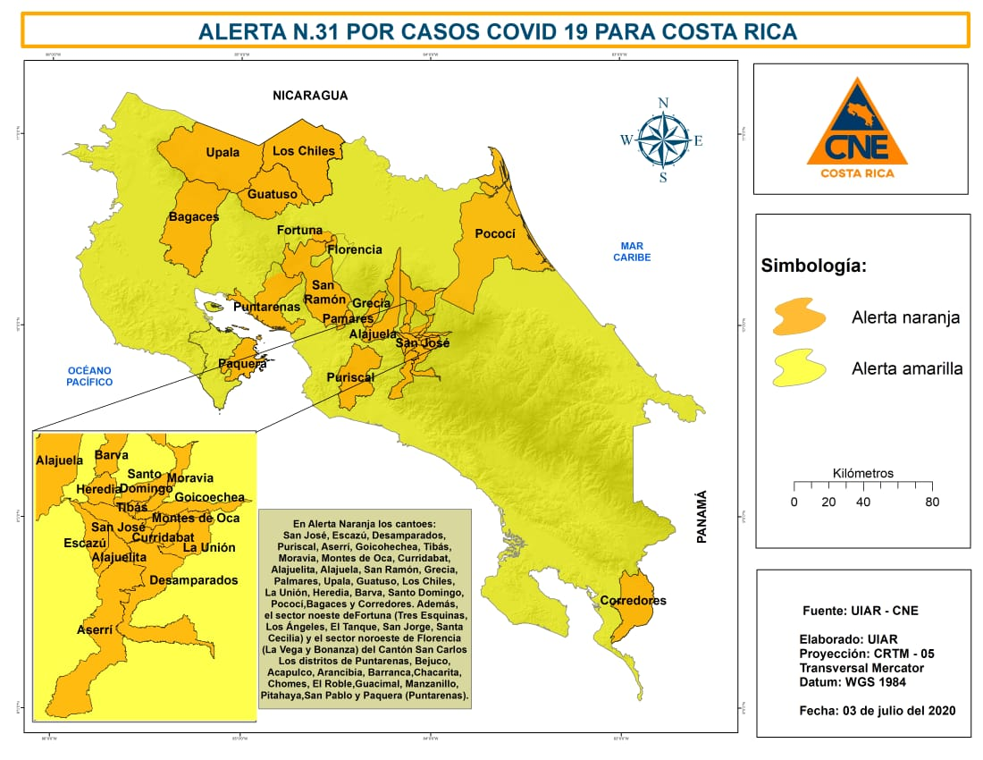
• Todo el país tendrá restricción vehicular nocturna de lunes a domingo de 7:00 pm a 5:00 am, con excepción de las zonas fronterizas que será de 5:00 pm a 5:00 am.
• Medidas aplicarán a partir de este viernes 3 de julio y regirán hasta el 13 de julio, inclusive.
• Las instituciones públicas deberán continuar con el plan básico de funcionamiento y con medidas de teletrabajo.
• Ministro de Salud informó que, de forma precautoria, se declara transmisión comunitaria en la Gran Área Metropolitana por lo que extendió la obligatoriedad de mascarillas a asistentes de supermercados y tiendas de todo el país.
Ante un aumento de casos, principalmente en la zona central de país, y tras un análisis epidemiológico interinstitucional, se tomó la decisión de elevar la alerta naranja a más cantones del país.
Así lo anunciaron en conferencia de prensa, el ministro de Salud, Daniel Salas; el presidente de la Comisión Nacional de Emergencias (CNE), Alexander Solís y la ministra de Planificación Nacional y coordinadora del equipo económico, Pilar Garrido.
Además, el ministro Salas informó que, de forma precautoria, se declara transmisión comunitaria en la Gran Área Metropolitana. La declaratoria surge basada en la imposibilidad material de darle seguimiento total a los casos que se están registrando en la GAM, por lo que anunció la ampliación de la obligatoriedad de uso de mascarillas a asistentes de supermercados y tiendas de todo el país
Los cantones y distritos que se encuentran en condición de alerta naranja son:
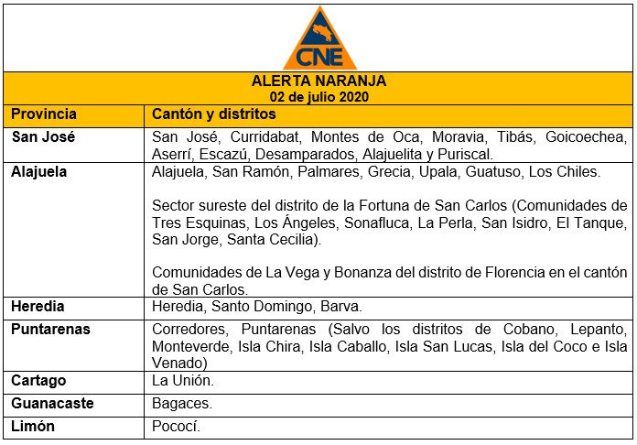
Regulación de establecimientos para cantones en alerta naranja
• Entre semana:
Podrá funcionar de 5:00 am a 7:00 pm la actividad comercial, salvo aquellos no habilitados como lugares de culto, parques públicos, bares y eventos de concentración masiva. Los hoteles podrán funcionar de lunes a domingo con un aforo de 50%.
• Fines de semana:
Únicamente podrán funcionar: supermercados, farmacias, centros médicos, pulperías, abastecedores, panaderías, carnicerías, verdulerías, servicio a domicilio, suministros agropecuarios, veterinarios y de higiene, bancos, funerarias, ferreterías, cerrajerías, talleres de reparación de vehículos, motocicletas, llantas y maquinaria, y lubricentros.
En el caso de los supermercados, abastecedores, pulperías y minisúper, los fines de semana únicamente se habilita lo correspondiente a la sección de venta de alimentos, bebidas, abarrotes, suministros de limpieza e higiene, y necesidades básicas.
No habilitado: Los establecimientos restaurantes, salones de belleza, tiendas, cines, teatros y museos, lugares de culto, parques públicos, bares y eventos de concentración masiva.
Ferias del agricultor podrán funcionar con estrictos protocolos, y una franja diferenciada para adultos mayores de 5:00 am a 8:30 am.
Regulación para establecimientos en cantones en alerta amarilla (resto de país)
• De lunes a domingo: Continúan en la fase 3 de reapertura en horario de 5:00 am a 7:00 pm, con autorización para funcionamiento de lugares de culto de máximo 75 personas, playas de 5:00 am a 9:30 am, hoteles al 50% y restaurantes, tiendas, museos, cines y teatros los fines de semana.
• No habilitado: El funcionamiento de parques públicos, bares y eventos de concentración masiva.
La restricción vehicular nocturna total (todo el país, salvo zonas fronterizas) será de lunes a domingo de 7:00 pm a 5:00 am. De lunes a viernes, salvo lista de excepciones, no circulan las placas terminadas en:
• Lunes: 1 y 2
• Martes: 3 y 4
• Miércoles: 5 y 6
• Jueves: 7 y 8
• Viernes: 9 y 0
Los sábados y domingos la circulación se mantiene de 5:00 am a 7:00 pm, para traslado a establecimientos habilitados por el Ministerio de Salud. Salvo lista de excepciones, no circulan las placas terminadas en:
• Sábado: 0, 2, 4, 6 y 8
• Domingo: 1, 3, 5, 7 y 9
La restricción vehicular en zonas fronteriza
• Se mantiene la restricción vehicular diferenciada, en razón de zona fronteriza, de lunes a domingo de 5:00 pm a 5:00 am en:
1. Cantón de La Cruz
2. Cantón de Upala (en alerta naranja)
3. Cantón de Guatuso (en alerta naranja)
4. Cantón de Los Chiles (en alerta naranja)
5. Cantón de San Carlos: Aguas Zarcas, Cutris, Pital, Pocosol y Venecia. Además, el sector sureste del distrito de la Fortuna de San Carlos (Tres Esquinas, Los Ángeles, Sonafluca, La Perla, San Isidro, El Tanque, San Jorge, Santa Cecilia); y La Vega y Bonanza del distrito de Florencia.
6. Cantón de Río Cuarto
7. Distritos de Llanuras del Gaspar y Curuña del cantón de Sarapiquí
8. Distritos de Pacuarito y Reventazón del cantón de Siquirres
9. Los distritos de La Rita, Roxana, Cariari y Colorado del cantón de Pococí (en alerta naranja)
10. Distrito de Duacarí de cantón de Guácimo
11. Cantón de Corredores (en alerta naranja)
12. Distritos de Sabalito y Agua Buena del Cantón de Coto Brus.
Se mantiene la restricción de acceso a la navegación de los siguientes ríos, de lunes a domingo de 5:00 pm a 5:00 am: Medio Queso, Frío, Sistema de Canalización del Caribe Norte (Canales de Tortuguero), Colorado, Sarapiquí y San Carlos.
La ministra Pilar Garrido indicó que se deberán mantener con el plan básico de funcionamiento en todas las instituciones públicas, con medidas de teletrabajo, y todos los servidores que superen los 65 años o cuenten con factores de riesgo, se les deberá garantizar medidas de teletrabajo.
"Se está aplicando el modelo de martillo y danza. Algunos cantones deberán retroceder y otros se mantienen en apertura. Lo más importante es aplicar una vigilancia estricta de los protocolos para proteger la salud de las personas y la salud de la economía", indicó la ministra de Planificación Nacional.

